Chapitre 5
3. Comment expliquer la diversité des espèces actuelles ?
Je me documente – page 110
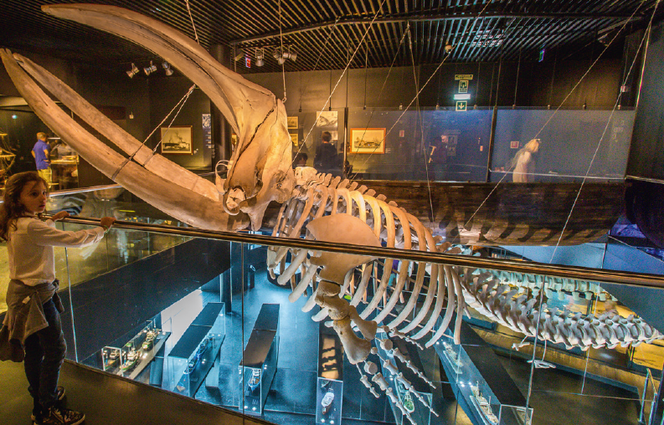→ Comprendre l’évolution du vivant

ÉNONCÉ

1. Quels sont les arguments qui attestent que les ancêtres de la baleine et de l’hippopotame avaient une vie terrestre ? (coche la bonne réponse)
Ils possèdent une queue et une mâchoire.
Ils possèdent un squelette osseux.
Ils possèdent des poumons et 4 pattes.
Ils possèdent un squelette osseux, une queue et une mâchoire.

2. Quels sont les arguments qui laissent penser que Pakicetus possède un ancêtre commun avec la baleine ? (coche la bonne réponse)
Pakicetus et la baleine ont un même milieu de vie.
Pakicetus et la baleine possèdent plusieurs attributs communs.
Pakicetus a disparu et pas la baleine.
Pakicetus avait une vie terrestre comme la baleine.

3. Explique en quelques mots pourquoi on classe la baleine dans le groupe de l’hippopotame et non dans celui du poisson-clown. Comment expliques-tu que la baleine et l’hippopotame partagent plusieurs attributs ?
……………………………………………………………………………………………………………………………………………………

……………………………………………………………………………………………………………………………………………………

……………………………………………………………………………………………………………………………………………………

……………………………………………………………………………………………………………………………………………………

……………………………………………………………………………………………………………………………………………………

……………………………………………………………………………………………………………………………………………………

……………………………………………………………………………………………………………………………………………………

……………………………………………………………………………………………………………………………………………………

……………………………………………………………………………………………………………………………………………………

